**Práctica de laboratorio para la unidad Condensadores**

**Aplicaciones conceptuales:**

* Condensadores
* Tipos de condensadores
* **Utilidad de los condensadores**

**Materiales**

* Agua tibia.
* Sal.
* Un recipiente no metálico (un vaso de papel o una botella de plástico).
* Papel de aluminio.
* Objeto de metal (un cuchillo o un clavo).
* Voltímetro
* Batería.

**Laboratorio:** [**Cómo construir un condensador**](https://es.wikihow.com/construir-un-condensador)

Un condensador es un componente elemental electrónico que almacena carga eléctrica, algo así como una batería. Los condensadores son versátiles, y se utilizan en circuitos electrónicos vitales como sintonizadores de radio y generadores de señal. La estructura de un condensador es muy simple. Se compone de un terminal positivo y negativo muy unidos, separados únicamente por un aislante. Una de los condensadores más simples es el condensador de agua salada, que es un condensador electrolítico.

## **Procedimiento**

1. Llena un recipiente no metálico (como un vaso de papel o una botella de plástico) con agua salada tibia. Usa agua tibia para disolver la sal.

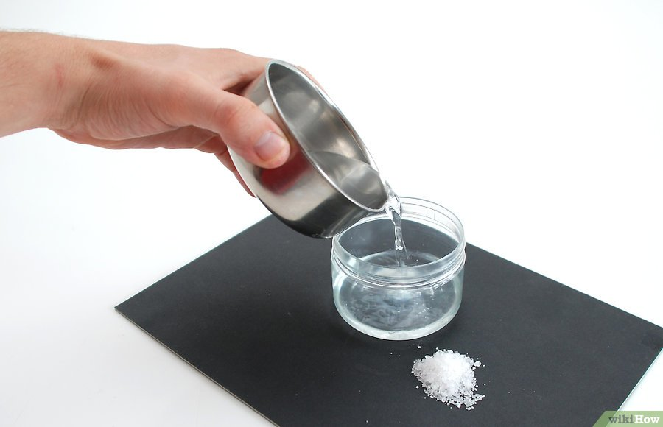

2. Envuelve la parte exterior del recipiente con papel de aluminio.

[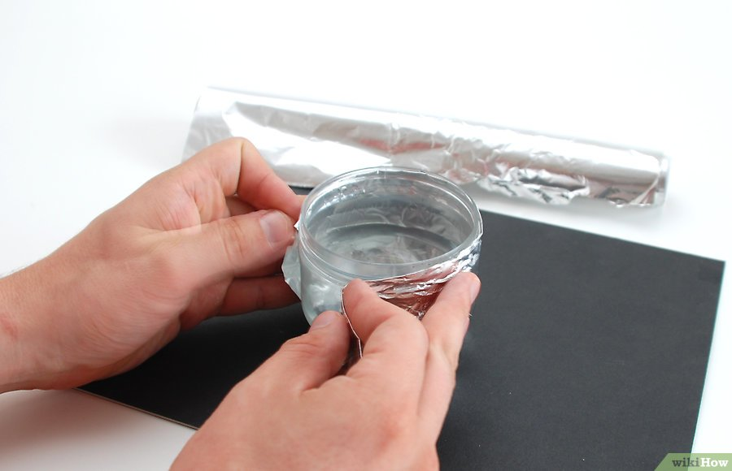](https://es.wikihow.com/construir-un-condensador" \l "/Imagen:Build-a-Capacitor-Step-3.jpg)

**3****.** Coloca un objeto de metal (como un cuchillo, un clavo, etc.) en el agua salada. No permitas que este objeto de metal toque el papel aluminio. Esta lámina es un terminal, y el objeto metálico es el otro.

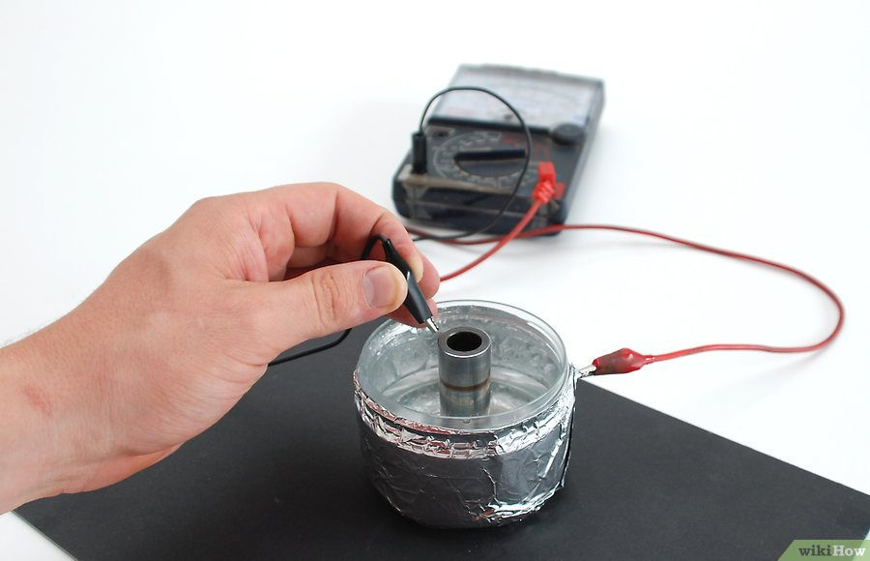

* + Puedes medir la capacidad de este dispositivo con un voltímetro.

## Nota:

Lo puedes cargar con una batería o con energía estática. No puedes cargar un condensador con corriente alterna, sólo con una corriente directa. Los condensadores son muy peligrosos. ***No lo toques*** después de haber sido cargada por una fuente de energía, porque te puedes llevar una descarga eléctrica.

**Guía de trabajo (subir a la plataforma)**

* Grabar todo el proceso de la experimentación, subir a YouTube, luego registrar el link en la subida de archivo.
* Describe la construcción del condensador